Alexandre Parent, Antoine Mailhot, Guillaume Le Blanc  
*Développement d’applications graphiques*  
420-5B6-JR gr. 101

Hymperia : Document de Vision

Présenté à Alain Martel

Département d’informatique  
Cégep de Saint-Jérôme

1. Introduction et problématique 3

2. Aperçu du produit 3

3. Spécifications des fonctions principales 3

4. Écran principaux 3

5. Portée et limites 10

6. Autres besoins et contraintes 10

# Introduction et problématique

Nous souhaitons développer un logiciel qui permettra de créer un plan tridimensionnel et donnera la possibilité de convertir le plan 3D en plans à deux dimensions par la suite. Ce logiciel faciliterait la planification de n’importe quel travail de fabrication (de petits travaux de menuiserie jusqu’à la construction d’une maison) tout en prenant en compte le budget de l’utilisateur.

# Aperçu du produit

L’utilisateur pourra dessiner ses plans au travers de notre logiciel, qui s’occupera de les conserver dans une base de données. À partir de ces plans, le logiciel pourra estimer le coût des matériaux. En limitant le plan à un budget, le logiciel tentera d’optimiser le coût en fonction des prix de divers fournisseurs connus. Ces plans tridimensionnels pourront être convertis en plans bidimensionnels (vu du dessus, vu de côté).

# Spécifications des fonctions principales

Le logiciel permettra de :

* Dessiner un plan tridimensionnel;
* Estimer le coût d’une fabrication;
* Suggérer des fournisseurs pour les matériaux.
* Convertir le plan tridimensionnel en un plan bidimensionnel;
* Conserver les plans d’un utilisateur et lui permettre de les gérer;

# Écran principaux

Quatre écrans seront offerts :

* Un écran de connexion et d’inscription;
* Un écran de réglages;
* Un écran de projets;
* Un écran de fabrication;

Les treize figures suivantes en donnent un aperçu:

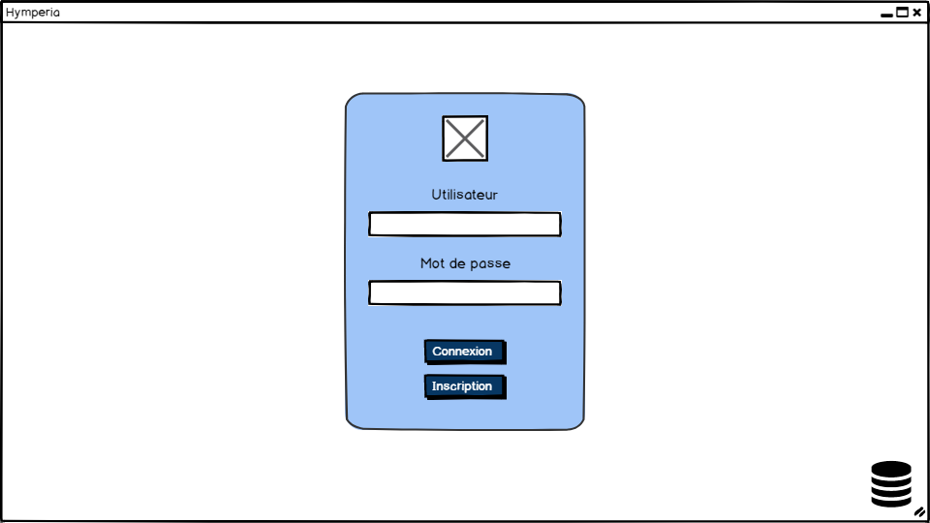

Figure 1: Écran de connexion

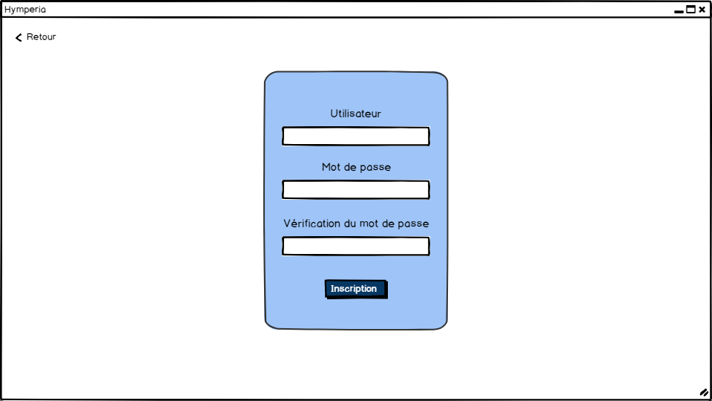

Figure 2: Écran d'inscription

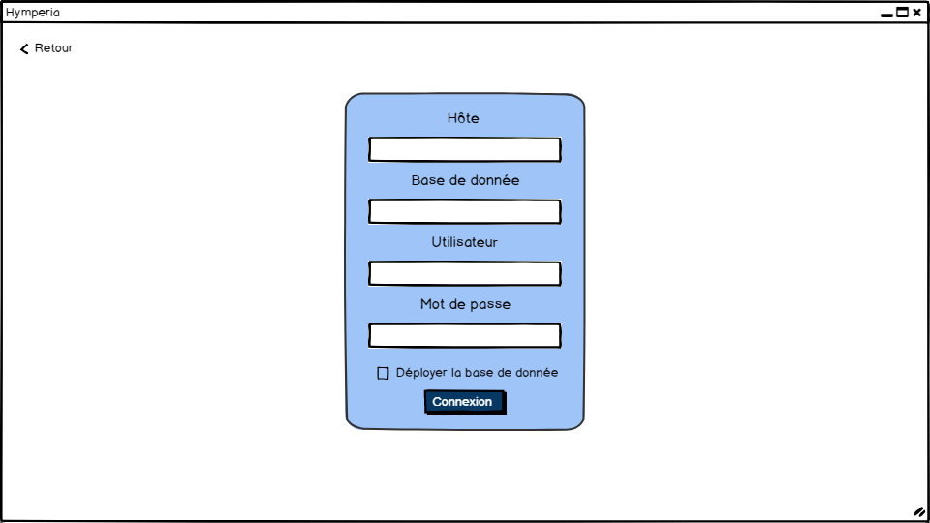

Figure 3: Écran de configuration de la base de donnée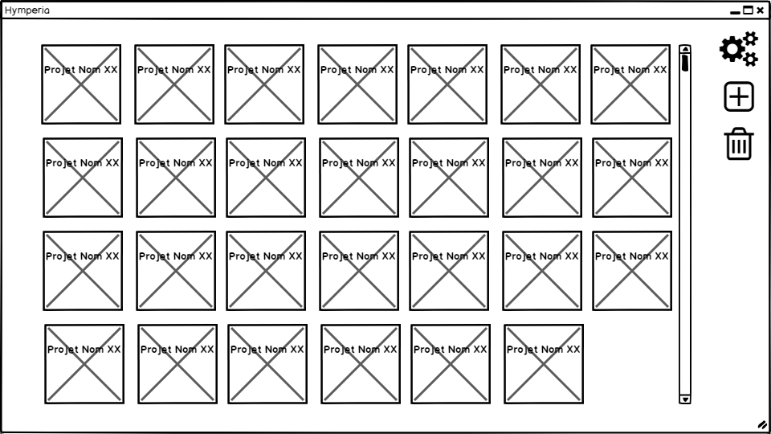

Figure : Écran principal

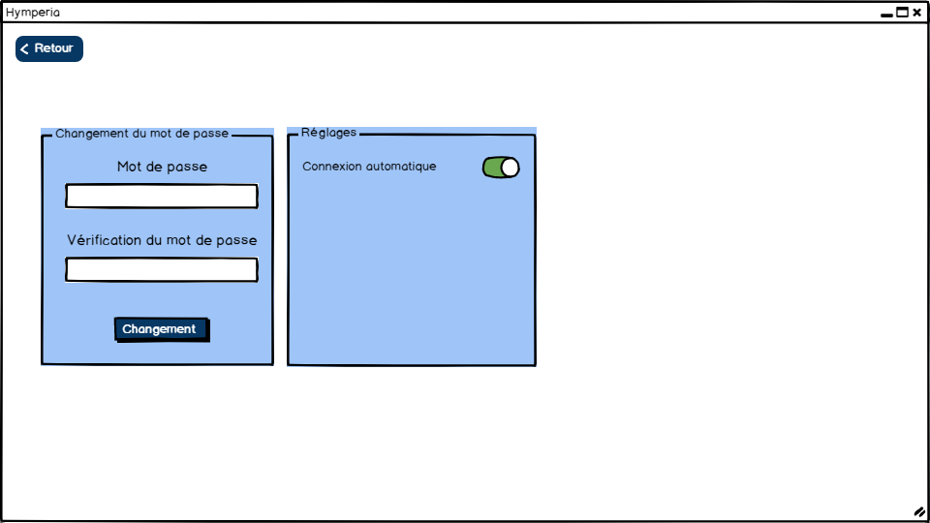

Figure 5: Écran de réglages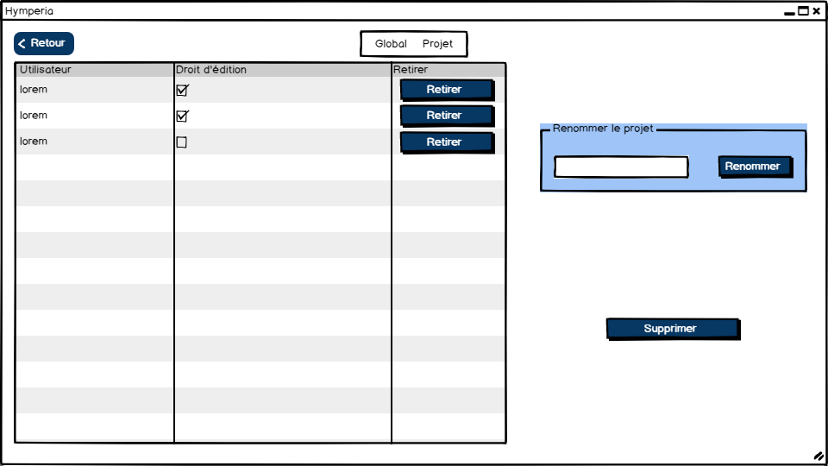

Figure 6: Écran de réglages d’un projet

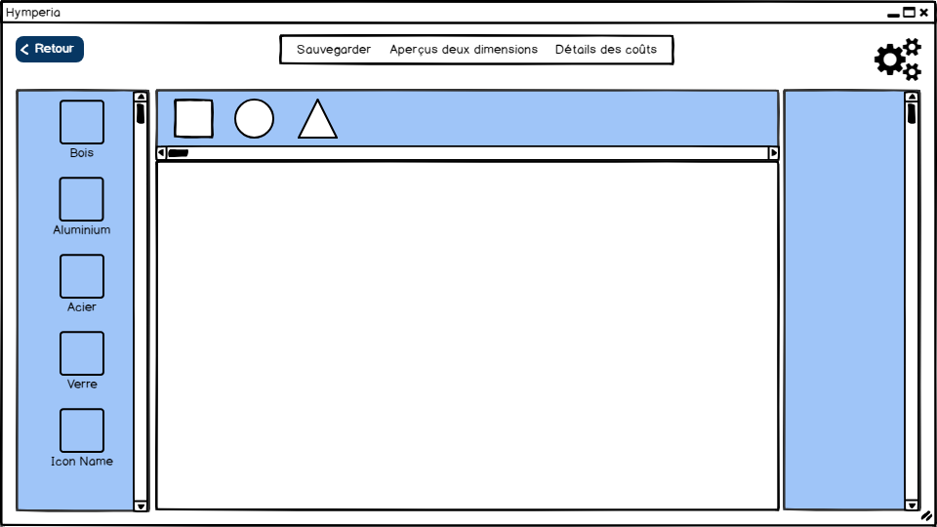

Figure 7: Écran de projet en 3D

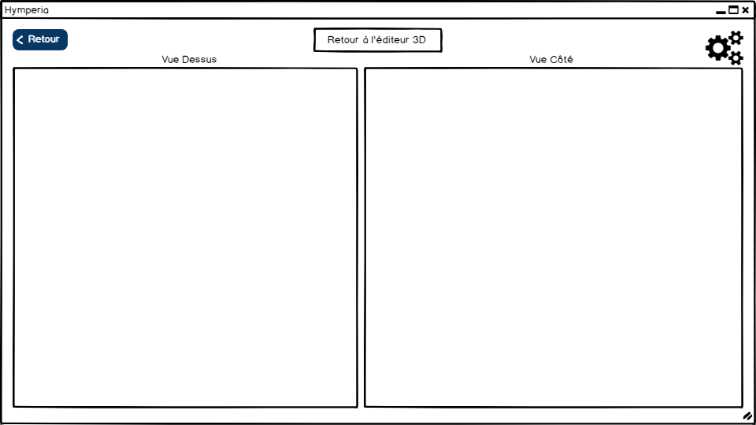

Figure 8: Écran de projet en 2D

# Portée et limites

Dans une première version, l’application n’offrira que très peu de gestion des projets. Dans une version subséquente, un module d’administration de projet pourrait supplanter le module de partage d’individu à individu.

Les possibilités de l’application ne se limitent qu’à l’imagination humaine. Il pourrait éventuellement proposer à l’utilisateur de se faire livrer sa fabrication où il le souhaite. Bien sûr la fabrication se ferait avec des matériaux fournis par nos fournisseurs.

# Autres besoins et contraintes

Ce logiciel sera développé en C# WPF ciblant la plateforme .NET 4.6.1.

Ce logiciel devra utiliser MySQL 5.0.11 comme base de données.

Le client devra pouvoir déployer sa base de donnée et la configurer dans l’application.